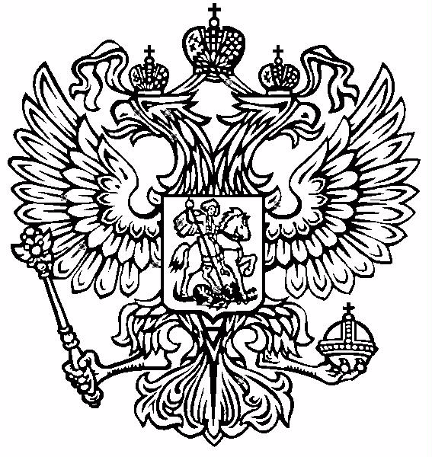  ПРОКУРАТУРА  АЛТАЙСКОГО РАЙОНА | 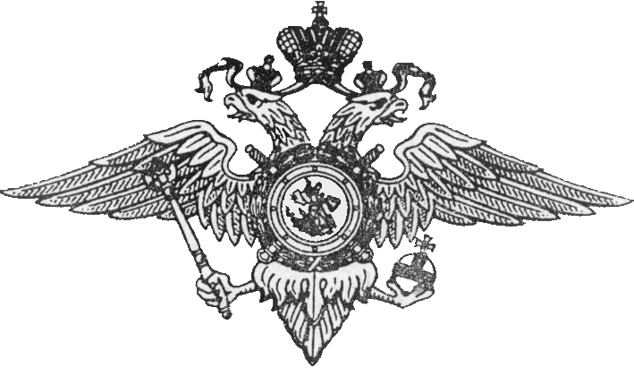  ОМВД РОССИИ ПО АЛТАЙСКОМУ РАЙОНУ

ПАМЯТКА

ЧТО НАДО ЗНАТЬ О КОРРУПЦИИ

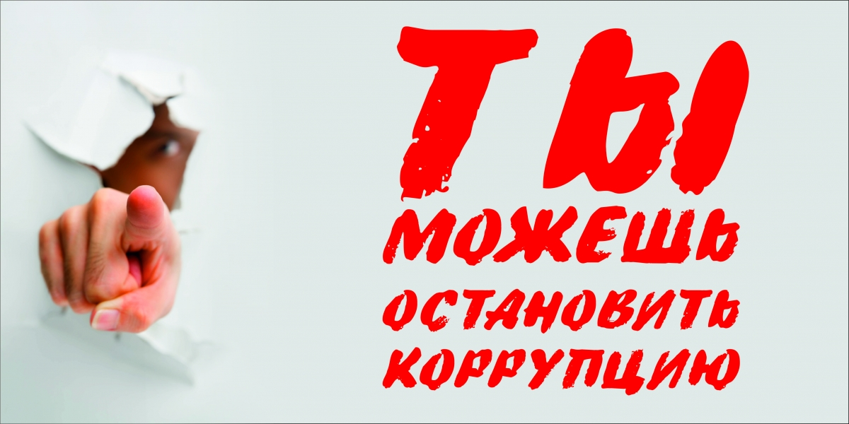

с. Белый Яр
О ФАКТАХ КОРРУПЦИИ СООБЩАЙТЕ ПО ТЕЛЕФОНАМ ГОРЯЧЕЙ ЛИНИИ

Прокуратура Республики Хакасия
тел. 35-79-90

СУ Следственного комитета Российской Федерации по Республике Хакасия
тел. 28-81-94

МВД России по Республике Хакасия тел. 23-68-88

Прокуратура Алтайского района Республики Хакасия
тел. 2-14-79

ОМВД России по Алтайскому району тел. 2-26-13

5
Что такое коррупция?

Коррупция - это злоупотребление служебным положением, дача взятки, получение взятки, злоупотребление полномочиями, коммерческий подкуп либо иное незаконное использование физическим лицом своего должностного положения вопреки законным интересам общества и государства в целях получения выгоды в виде денег, ценностей, иного имущества или услуг имущественного характера, иных имущественных прав для себя или для третьих лиц либо незаконное предоставление такой выгоды указанному лицу другими физическими лицами (ст. 1 Федеральный закон от 25.12.2008 № 273-ФЗ «О противодействии коррупции»).
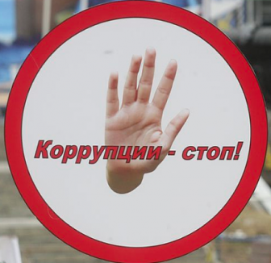

Какими законами установлена ответственность за коррупционные правонарушения?

- Уголовный кодекс Российской Федерации (статьи 290 – 291.2 УК РФ);
- Кодекс Российской Федерации об административных правонарушениях (статьи 19.28, 19.29 КоАП РФ);
- Федеральный закон от 25.12.2008 № 273-ФЗ «О противодействии коррупции» (статьи 13-13.2 Закона).
1
Статья 290 Уголовного кодекса Российской Федерации

Устанавливает уголовную ответственность за получение взятки.
Максимальное наказание, которое может быть назначено за совершение данного преступления составляет:
- штраф до 5 миллионов рублей, или в размере заработной платы или иного дохода за период до 5 лет, или в размере от восьмидесятикратной до стократной суммы взятки с лишением права занимать определенные должности или заниматься определенной деятельностью на срок до 15 лет;
- лишение свободы на срок до 15 лет со штрафом в размере до семидесятикратной суммы взятки или без такового и с лишением права занимать определенные должности или заниматься определенной деятельностью на срок до 15 лет или без такового.

Статья 290 Уголовного кодекса Российской Федерации

Устанавливает уголовную ответственность за дачу взятки.
Максимальное наказание, которое может быть назначено за совершение данного преступления составляет:
- штраф в размере до 4 миллионов рублей, или в размере заработной платы или иного дохода за период до 4 лет, или в размере от семидесятикратной до девяностократной суммы взятки с
2
лишением права занимать определенные должности или заниматься определенной деятельностью на срок до 10 лет или без такового;
- лишение свободы на срок до 15 лет со штрафом в размере до семидесятикратной суммы взятки или без такового и с лишением права занимать определенные должности или заниматься определенной деятельностью на срок до 10 лет или без такового.

Статья 291.1 Уголовного кодекса Российской Федерации

Устанавливает уголовную ответственность за посредничество во взяточничестве.
Максимальное наказание, которое может быть назначено за совершение данного преступления составляет:
- штраф до 1 миллиона рублей, или в размере заработной платы или иного дохода за период до одного года, или в размере от двадцатикратной до пятидесятикратной суммы взятки с лишением права занимать определенные должности или заниматься определенной деятельностью на срок до трех лет или без такового;
- лишение свободы на срок до 7 лет со штрафом в размере до тридцатикратной суммы взятки или без такового и с лишением права занимать определенные должности или заниматься определенной деятельностью на срок до 3 лет или без
3
такового.

Статья 291.2 Уголовного кодекса Российской Федерации

Устанавливает уголовную ответственность за мелкое взяточничество.
Максимальное наказание, которое может быть назначено за совершение данного преступления составляет:
- штраф до 1 миллиона рублей или в размере заработной платы или иного дохода за период до 1 года;
- исправительные работы на срок до 3 лет;
- ограничение свободы на срок до 4 лет;
- лишение свободы на срок до 3 лет.

ВЗЯТКОЙ МОГУТ БЫТЬ:

- материальные ценности, в т. ч. деньги, ювелирные изделия, бытовая и иная техника, недвижимость;
- услуги и выгоды, оказанные безвозмездно или по заниженной стоимости.

ПОМНИТЕ:

ВЫ МОЖЕТЕ ОСТАНОВИТЬ КОРРУПЦИЮ!

4

